Информатика

Статистико-аналитический отчет о результатах государственной итоговой аттестации по образовательным программам основного общего образования в 2026 учебном году в р.п.Кольцово

Выполнила:
руководитель ММО учителей информатики р.п.Кольцово
Бородина Е.Ю.

2026г.

Оглавление

Оглавление 2
1. Количество участников ОГЭ по предмету информатика по категориям в 2026г. 3
2. Основные результаты ОГЭ по учебному предмету. 5
2.1. Диаграммы распределения первичных баллов участников ОГЭ по предмету в 2026 г. 5
2.1.1. Диаграммы распределения первичных баллов участников ОГЭ по предмету в 2026г. по МБОУ «Кольцовская школа №5». 5
2.1.2 Диаграмма распределения первичных баллов участников ОГЭ по предмету в 2026г. по МБОУ "Биотехнологический лицей № 21" 6
2.1.3 Диаграмма распределения первичных баллов участников ОГЭ по предмету в 2025г. по МБОУ "Лицей Технополис" 7
2.2. Динамика результатов ОГЭ по предмету 8
2.3. Динамика результатов ОГЭ по предмету по ОУ 8
2.3.1 Динамика результатов ОГЭ по предмету по МБОУ «Кольцовская школа №5» 8
2.3.2 Динамика результатов ОГЭ по предмету по МБОУ "Биотехнологический лицей № 21" 11
2.3.2 Динамика результатов ОГЭ по предмету по МБОУ "Лицей Технополис " 12
2.4. Значение среднего балла по ОУ р.п. Кольцово за 2024-2026г. 15
2.5. Результаты пересдачи экзамена ОГЭ по предмету учащимися, получившими на основном этапе отметку «2» / пересдали по годам. 17
2.6. Выводы о характере результатов ОГЭ по предмету в 2026 году и в динамике за 2024-2026г. 17
3. Анализ результатов выполнения заданий КИМ ОГЭ 18
3.1. Краткая характеристика КИМ по предмету 18
3.2. Статистический анализ выполнения КИМ ОГЭ в 2026г. 19
3.3. Содержательный анализ выполнения заданий КИМ ОГЭ 22

- Количество участников ОГЭ по предмету информатика по категориям в 2026г.
Таблица 1
Участники ОГЭ | 2024г. |  | 2025г. |  | 2026г.
Участники ОГЭ | чел. | % | чел. | % | чел. | %
Выпускники профильных и математических классов | 33 | 72 | 34 | 66,67 | 33 | 67,35
Выпускники обычных классов | 139 | 44 | 105 | 32,71 | 116 | 32.86
Участники, находящиеся на семейном обучении | 4 |  | 1 |  | 7
Всего сдавало (без участников, находящихся на семейном обучении) | 139 | 48,6 | 139 | 39,48 | 149 | 37,06
Диаграмма распределения процента учащихся, выбравших предмет «информатика» от общего числа по категории по годам
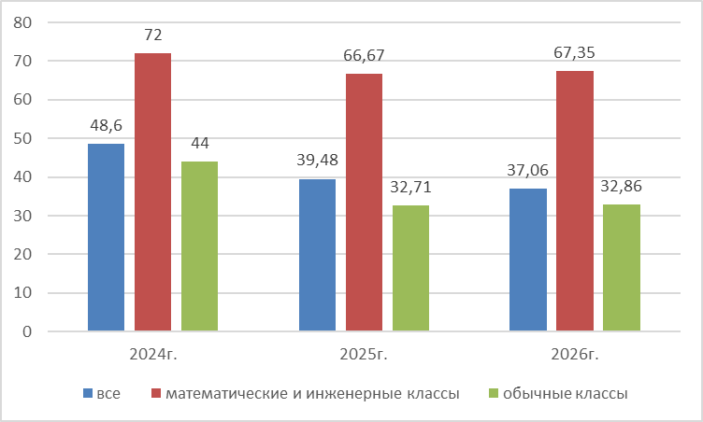
Примечание: в данной диаграмме не учитываются дети, сдававшие 2 экзамена и дети, находившиеся на семейном обучении.
Таблица 2
Количество участников ОГЭ по информатике по ОУ по годам
ОУ | 2024г. |  | 2025г. |  | 2026г.
ОУ | чел. | % | чел. | % | чел. | %
МБОУ «Кольцовская школа №5» (все) | 52 | 46,8 | 47 | 44,34 | 52 | 42,62
МБОУ «Кольцовская школа №5» (инженерный класс) | 18 | 81,8 | 18 | 75 | 19 | 86,36
МБОУ «Кольцовская школа №5» (обычные классы) |  |  | 29 | 35,37 | 33 | 33
МБОУ "Биотехнологический лицей № 21" | 34 | 42,5 | 24 | 23,3 | 54 | 42,86
МБОУ "Лицей Технополис" (все) | 53 | 48,6 | 68 | 47,55 | 43 | 27,92
МБОУ "Лицей Технополис" (математический класс) | 15 | 71,7 | 16 | 59,26 | 14 | 51,85
МБОУ "Лицей Технополис" (обычные класс) |  |  | 52 | 44,83 | 29 | 22,83
Всего по ОУ | 139 | 48,6 | 139 | 55,82 | 149 | 37,06

Диаграмма распределения процента учащихся, выбравших предмет «информатика» от общего числа по категории по годам в ОУ
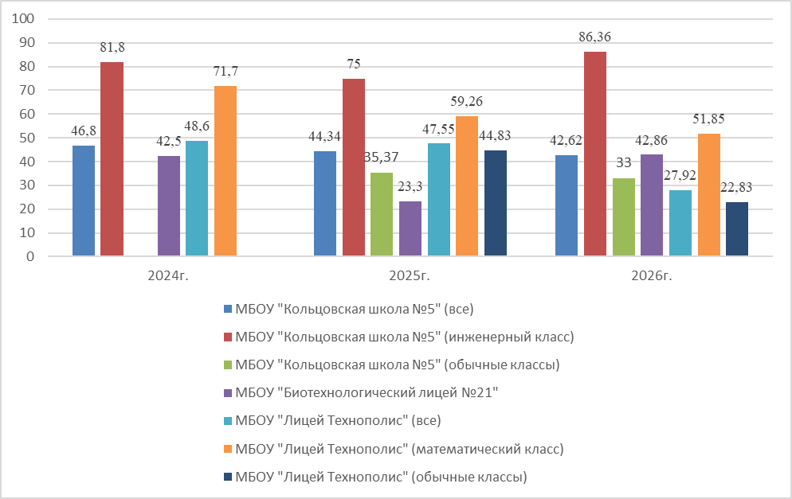

Выводы о характере изменения количества участников ОГЭ по предмету «Информатика».
На протяжении последних трех лет, по р.п. Кольцово наблюдается снижение количества выпускников, выбирающих в качестве предмета по выбору информатику. В 2026 году количество детей, выбравших информатику в качестве экзамена по выбору, составило 37,06 процента, что больше чем треть от общего количества обучающих допущенных к итоговой аттестации и сдававших 4 экзамена. При этом, количество выпускников инженерных и математических классов, сдававших информатику в 2026 г. уменьшилось в сравнении с 2024 годом, но оказалось выше чем в 2025г. Процент от общего составил более 67,35.
По количеству участников от конкретных ОУ в 2026г.: в инженерных классах МБОУ «Кольцовская школа №5» и в МБОУ "Биотехнологический лицей № 21" наблюдается рост процента выпускников 9 классов, выбравших информатику в качестве дополнительного предмета. В обычных классах МБОУ «Кольцовская школа №5» и МБОУ "Лицей Технополис" наблюдается снижение процента.

2. Основные результаты ОГЭ по учебному предмету.

2.1. Диаграммы распределения первичных баллов участников ОГЭ по предмету в 2026 г.
Диаграмма распределения первичных баллов участников ОГЭ по предмету в 2026 г. по р.п.Кольцово.
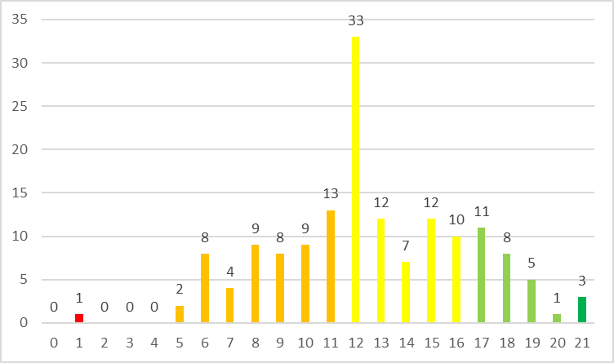
    - Диаграммы распределения первичных баллов участников ОГЭ по предмету в 2026г. по МБОУ «Кольцовская школа №5».
Все классы
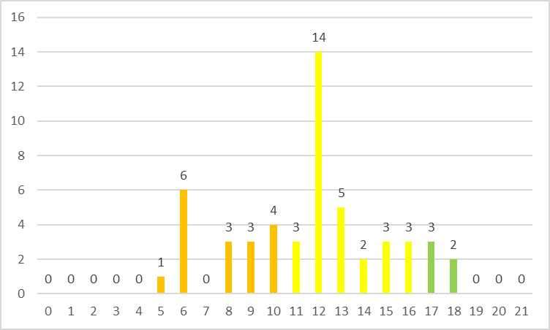
Инженерный класс
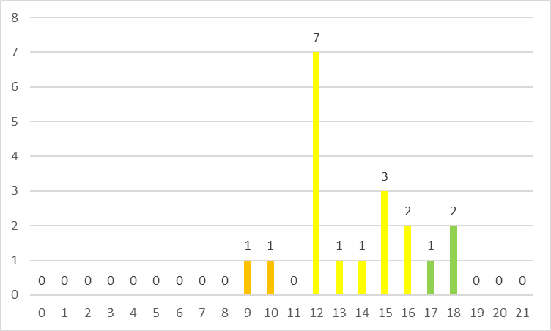

Обычные классы
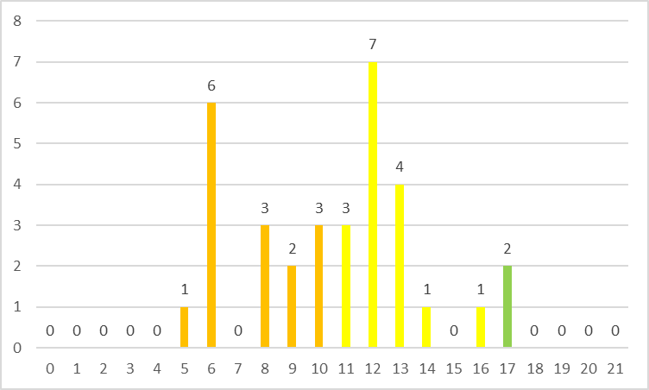

2.1.2 Диаграмма распределения первичных баллов участников ОГЭ по предмету в 2026г. по МБОУ "Биотехнологический лицей № 21"
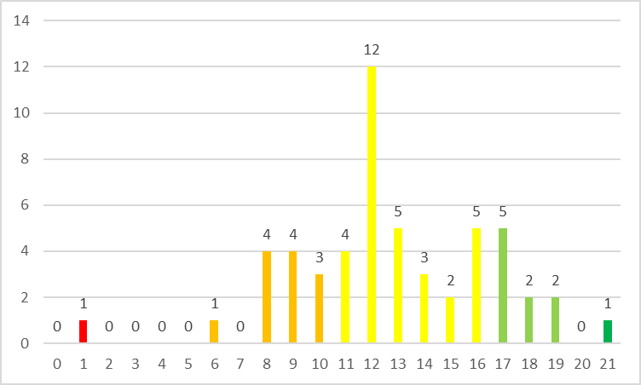

2.1.3 Диаграмма распределения первичных баллов участников ОГЭ по предмету в 2025г. по МБОУ "Лицей Технополис"
Все классы
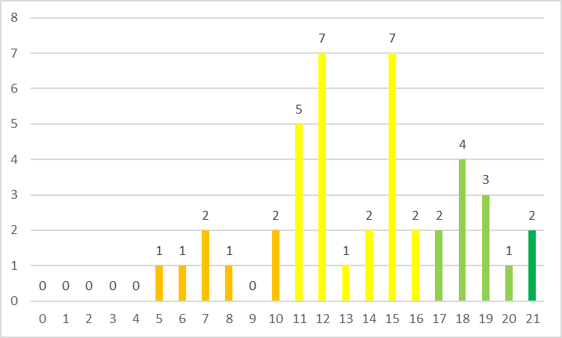
Математический класс
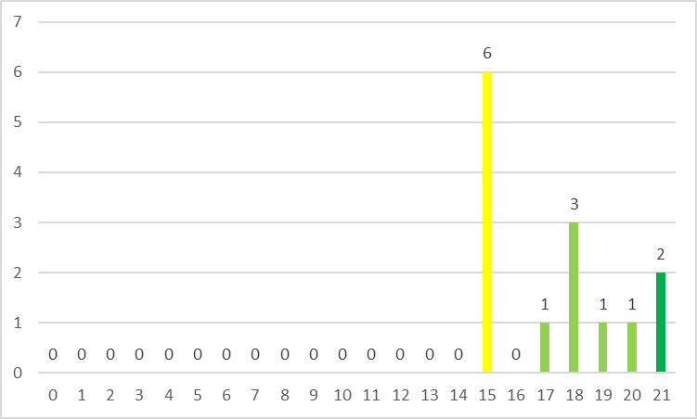
Обычные классы
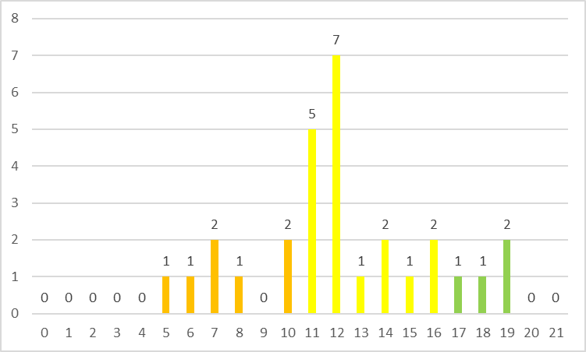
  - Динамика результатов ОГЭ по предмету
Таблица 3
Получили отметку | 2024г. |  | 2025г. |  | 2026г.
Получили отметку | чел. | % | чел. | % | чел. | %
«2» | 6 | 4,32 | 3 | 2,16 | 1 | 0,64
«3» | 61 | 43,88 | 45 | 32,37 | 40 | 25,64
«4» | 46 | 33,09 | 64 | 46,04 | 86 | 55,13
«5» | 26 | 18,71 | 27 | 19,42 | 29 | 18,59

Распределение отметок за экзаменационную работу по информатике в р.п. Кольцово в 2024-2026г.

Успеваемость по информатике по результатам ОГЭ в р.п. Кольцово в 2024-2026г.
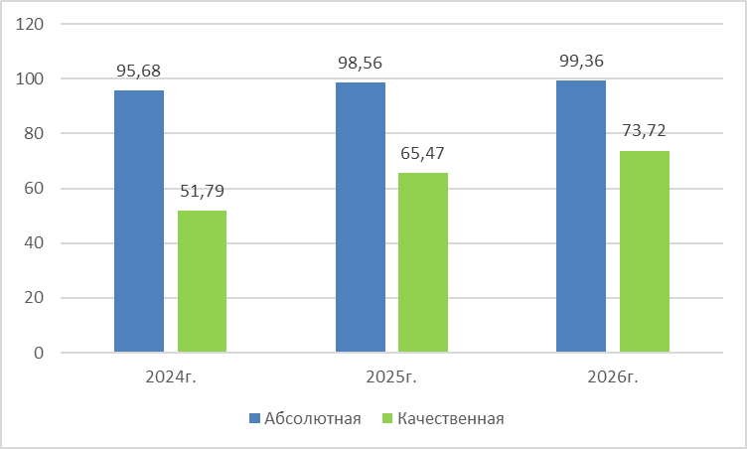
  - Динамика результатов ОГЭ по предмету по ОУ

2.3.1 Динамика результатов ОГЭ по предмету по МБОУ «Кольцовская школа №5»
Таблица 4
Получили Отметку | 2024г. |  | 2025г. |  | 2026г.
Получили Отметку | чел. | % | чел. | % | чел. | %
«2» | 1 | 1,92 | 1 | 2,13 | 0 | 0
«3» | 23 | 44,23 | 18 | 38,3 | 17 | 32,69
«4» | 15 | 28,85 | 21 | 44,68 | 29 | 55,77
«5» | 13 | 25 | 7 | 14,89 | 6 | 11,54
Распределение отметок за экзаменационную работу по информатике в МБОУ «Кольцовская школа №5» в 2024-2026г.
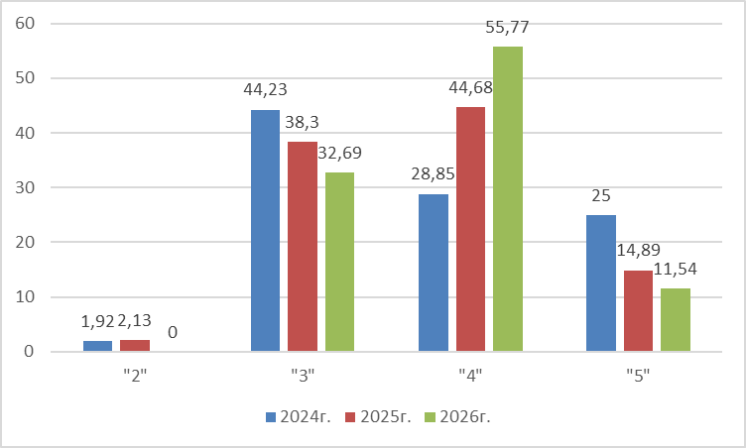
Успеваемость по информатике по результатам ОГЭ в МБОУ «Кольцовская школа №5» в 2024-2026г.
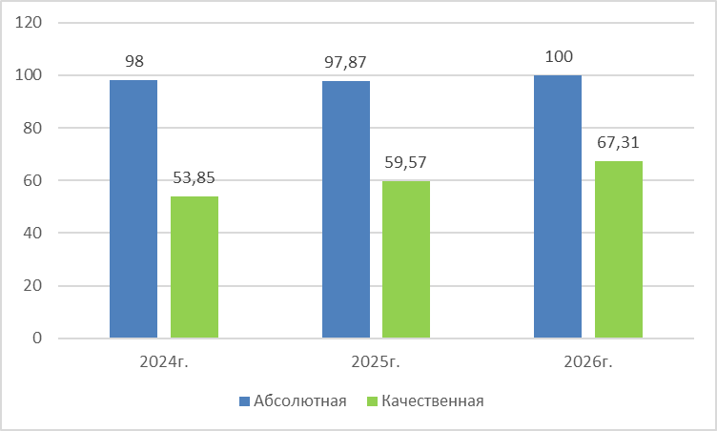

Инженерные классы
Таблица 5а
Получили Отметку | 2024г. |  | 2025г. |  | 2026г.
Получили Отметку | чел. | % | чел. | % | чел. | %
«2» | 0 | 0 | 0 | 0 | 0 | 0
«3» | 3 | 16,67 | 4 | 22,22 | 2 | 10,53
«4» | 4 | 22,22 | 7 | 38,89 | 13 | 68,42
«5» | 11 | 61,11 | 7 | 38,89 | 4 | 21,05
Распределение отметок за экзаменационную работу по информатике в МБОУ «Кольцовская школа №5» в инженерных классах 2024-2026г.
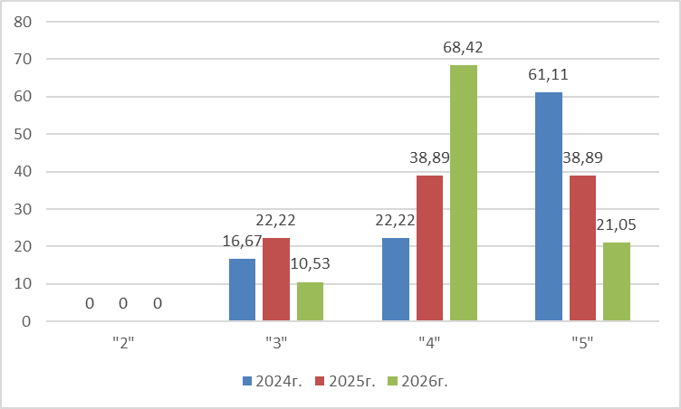

Успеваемость по информатике по результатам ОГЭ в МБОУ «Кольцовская школа №5» в инженерных классах 2024-2026г.
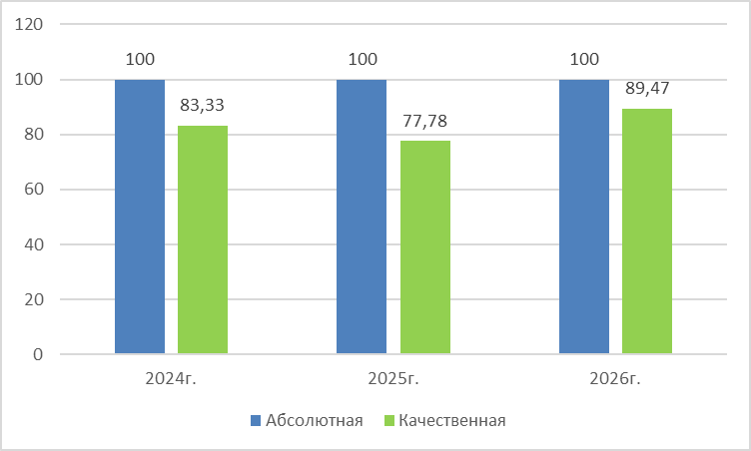
Обычные классы
Таблица 5b
Получили Отметку | 2025г. |  | 2026г.
Получили Отметку | чел. | % | чел. | %
«2» | 1 | 2,13 | 0 | 0
«3» | 14 | 29,79 | 15 | 45,45
«4» | 14 | 29,79 | 16 | 48,48
«5» | 0 | 0 | 2 | 6,06
Распределение отметок за экзаменационную работу по информатике в МБОУ «Кольцовская школа №5» в обычных классах в 2025г. - 2026г.
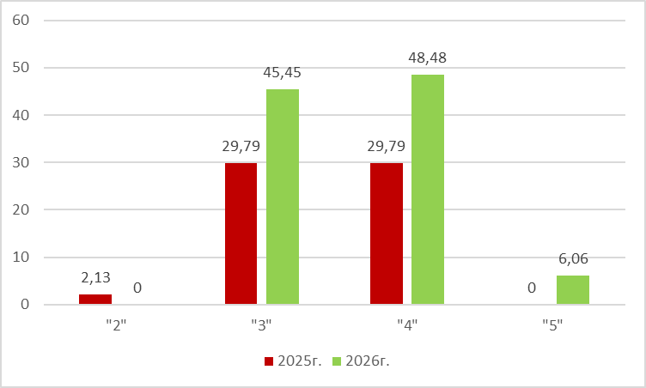
Успеваемость по информатике по результатам ОГЭ в МБОУ «Кольцовская школа №5» в обычных классах в 2025г.-2026г.
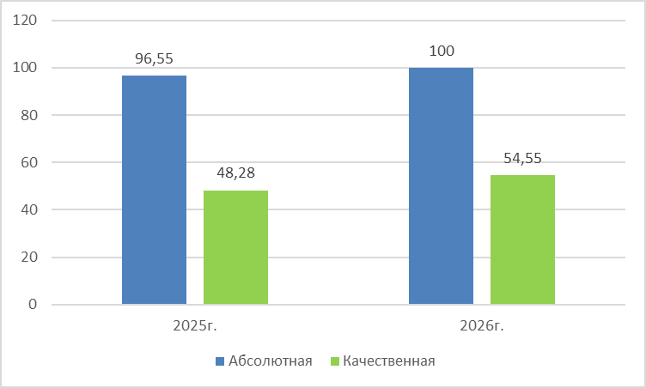

2.3.2 Динамика результатов ОГЭ по предмету по МБОУ "Биотехнологический лицей № 21"
Таблица 6
Получили Отметку | 2024г. |  | 2025г. |  | 2026г.
Получили Отметку | чел. | % | чел. | % | чел. | %
«2» | 1 | 2,94 | 1 | 4,17 | 1 | 1,85
«3» | 20 | 58,82 | 11 | 45,83 | 12 | 22,22
«4» | 11 | 32,35 | 7 | 29,17 | 31 | 57,41
«5» | 2 | 5,88 | 4 | 16,67 | 10 | 18,52
Распределение отметок за экзаменационную работу по информатике в МБОУ «Биотехнологический лицей № 21» в 2024-2026г.

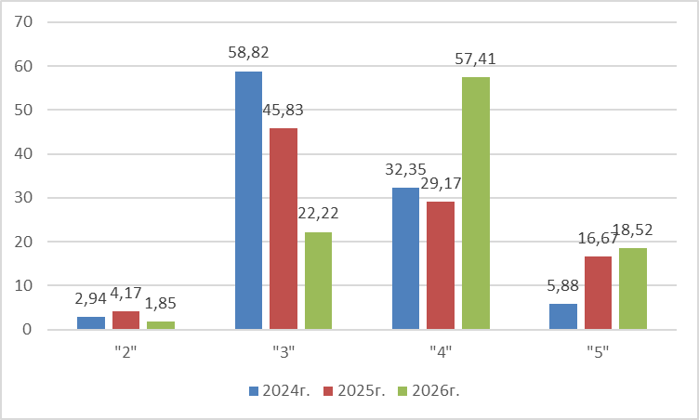

Успеваемость по информатике по результатам ОГЭ в МБОУ «Биотехнологический лицей № 21» в 2024-2026г.

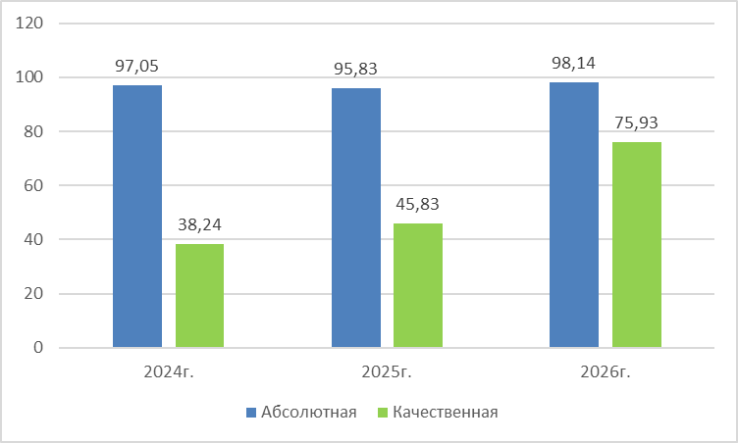

2.3.2 Динамика результатов ОГЭ по предмету по МБОУ "Лицей Технополис "
Таблица 7
Получили Отметку | 2024г. |  | 2025г. |  | 2026г.
Получили Отметку | чел. | % | чел. | % | чел. | %
«2» | 4 | 7,55 | 1 | 1,47 | 0 | 0
«3» | 18 | 33,96 | 16 | 23,53 | 7 | 16,28
«4» | 20 | 37,74 | 35 | 51,47 | 24 | 55,81
«5» | 11 | 20,75 | 16 | 23,53 | 12 | 27,91
Распределение отметок за экзаменационную работу по информатике в МБОУ "Лицей Технополис" в 2024-2026г.
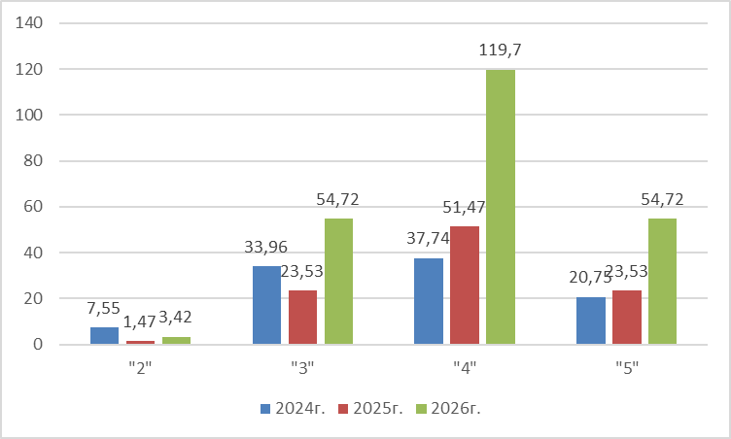

Успеваемость по информатике по результатам ОГЭ в МБОУ "Лицей Технополис" в 2024-2026г.
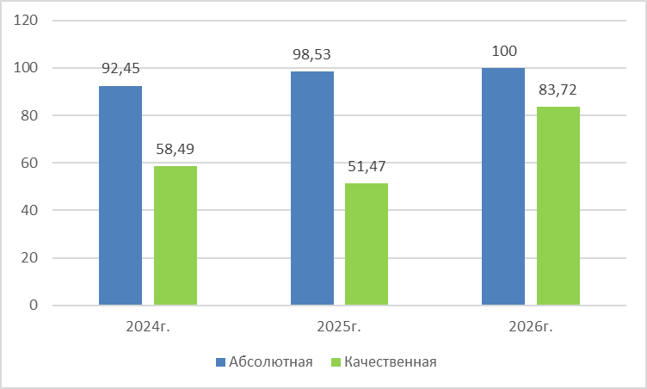

Лицейские и математические классы
Таблица 7а
Получили Отметку | 2024г. |  | 2025г. |  | 2026г.
Получили Отметку | чел. | % | чел. | % | чел. | %
«2» | 0 | 0 | 0 | 0 | 0 | 0
«3» | 5 | 33,33 | 0 | 0 | 0 | 0
«4» | 3 | 20 | 11 | 68,75 | 6 | 42,86
«5» | 7 | 46,67 | 5 | 31,25 | 8 | 57,14

Распределение отметок за экзаменационную работу по информатике в МБОУ "Лицей Технополис" в лицейских и математических классах в 2024-2026г.
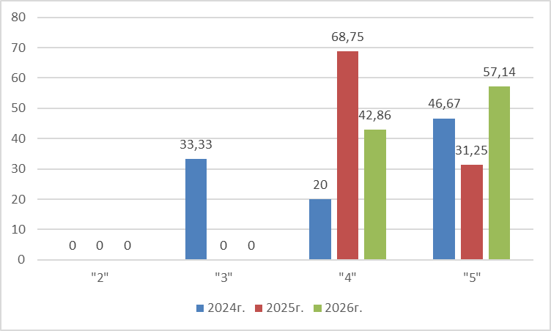
Успеваемость по информатике по результатам ОГЭ в МБОУ "Лицей Технополис" в лицейских и математических классах в 2024-2026г.
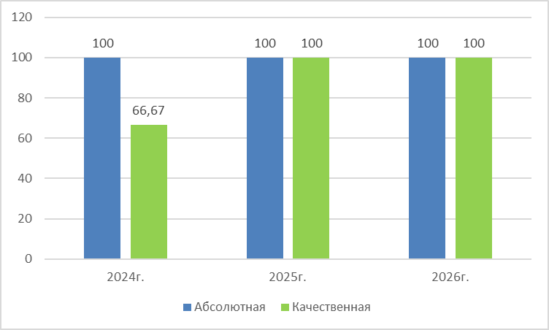
Обычные классы
Таблица 7b
Получили Отметку | 2025г. |  | 2026г.
Получили Отметку | чел. | % | чел. | %
«2» | 1 | 1,92 | 0 | 0
«3» | 16 | 30,77 | 7 | 24,14
«4» | 24 | 46,15 | 18 | 62,07
«5» | 11 | 21,15 | 4 | 13,79

Распределение отметок за экзаменационную работу по информатике в МБОУ "Лицей Технополис" в обычных классах в 2025г. -2026г.
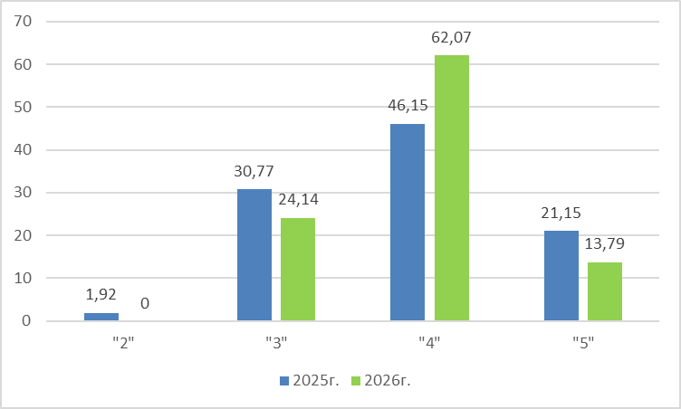
Успеваемость по информатике по результатам ОГЭ в МБОУ "Лицей Технополис" в обычных классах в 2025г.-2026г.
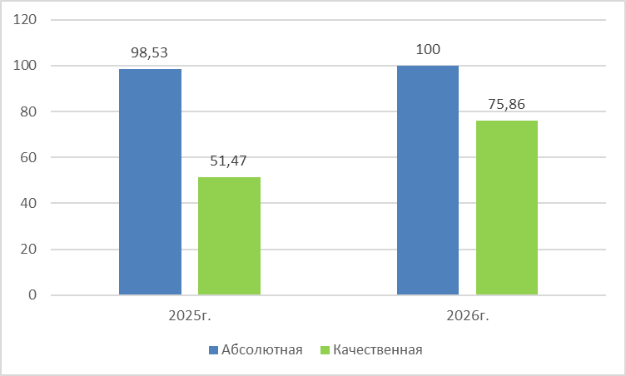

  - Значение среднего балла по ОУ р.п. Кольцово за 2024-2026г.
Таблица 8
ОУ | 2024г. | 2025г. | 2026г.
МБОУ «Кольцовская школа №5» (все) | 3,7 | 3,72 | 3,78
МБОУ «Кольцовская школа №5» (инженерный класс) | 4,44 | 4,17 | 4,1
МБОУ «Кольцовская школа №5» (обычные классы) |  | 3,45 | 3,6
МБОУ "Биотехнологический лицей № 21" | 3,41 | 3,46 | 3,93
МБОУ "Лицей Технополис" (все) | 3,79 | 3,97 | 4,11
МБОУ "Лицей Технополис" (лицейские и математические классы) | 4,13 | 4,31 | 4,57
МБОУ "Лицей Технополис" (обычные классы) |  | 3,87 | 3,9
Все ОУ | 3,66 | 3,83 | 3,92
Диаграмма значений среднего балла по информатике по р.п. Кольцово по годам
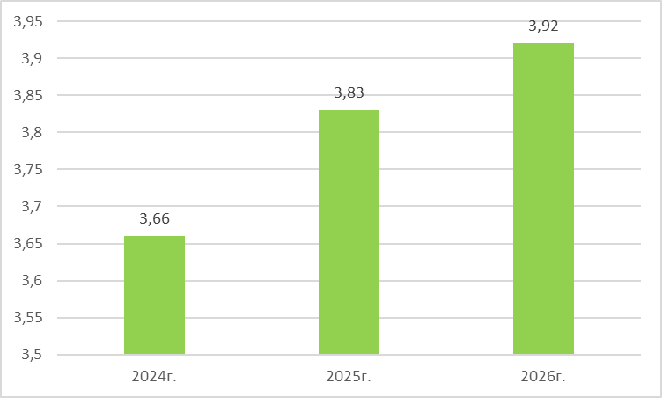
МБОУ «Кольцовская школа №5
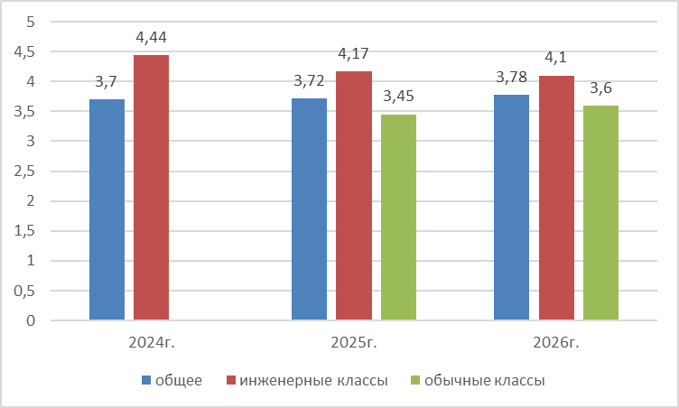
МБОУ «Биотехнологический лицей №21»
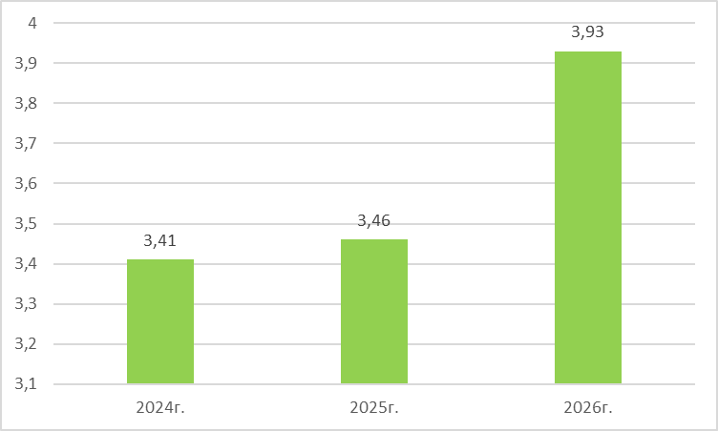
МБОУ «Лицей «Технополис»
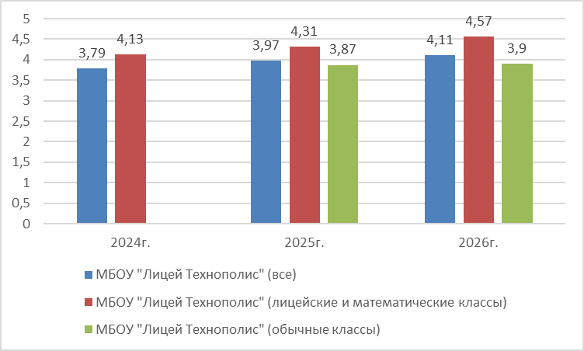

  - Результаты пересдачи экзамена ОГЭ по предмету учащимися, получившими на основном этапе отметку «2» / пересдали по годам.
Таблица 9
ОУ | 2024г. | 2025г. | 2026г.
МБОУ «Кольцовская школа №5» | 1/1 | 1/1 | 0
МБОУ "Биотехнологический лицей № 21" | 1/1 | 1/1 | 1/0
МБОУ "Лицей Технополис" | 4/4 | 1/1 | 0
  - Выводы о характере результатов ОГЭ по предмету в 2026 году и в динамике за 2024-2026г.
Анализ результатов экзамена по информатике позволяет считать, что большинство обучающихся справилось с решением экзаменационной работы. Не выполнили минимальный критерий 0,64% участников ГИА в форме ОГЭ. Абсолютная успеваемость по информатике в 2026г. по р.п. Кольцово составила 99,36%, что превышает аналогичные показатели за два предыдущих года. Качественная успеваемость по информатике в 2026г. по р.п. Кольцово так же выросла и составила 73,72,47%, что более чем на 8,25% больше аналогичных показателей двух предыдущих лет.
Средний балл экзаменационных работ по информатике в р.п. Кольцово в 2026г. составил 3,92, что так же выше среднего балла двух предыдущих лет и существенно выше среднего по НСО – 3,55.
По ОУ р.п. Кольцово анализ результатов показывает следующую картину. Абсолютная успеваемость в МБОУ «Кольцовская школа №5» составила 100%, что выше аналогичного показателя 2025г. Качественная успеваемость составила 67,31%. По этому показателю результат выше, чем 2024г. и 2025г. Средний балл составил в 2026г. 3,78, что также выше двух предыдущих лет. Если же отдельно рассматривать показатели инженерных классов за 2024-2026 года, то абсолютная успеваемость стабильно равна 100%, качественная 89,47%, что так же выше двух предыдущих лет. Относительно среднего балл по инженерным классам: средний балл в 2026г составил 4,1. Что показывает тенденцию к снижению.
Абсолютная успеваемость в обычных классах составила 100%, качественная – 54,55%, средний балл – 3,6. Эти показатели выше прошлого года.
Абсолютная успеваемость в МБОУ "Биотехнологический лицей № 21" составляет 98,14%, что выше в сравнении с аналогичными показателями двух предыдущих лет. Качественная успеваемость же составила 75,93% и превышает аналогичные показатели за два предыдущих года. Средний балл составил в 2026г. 3,93, что выше аналогичных показателей двух прошлых лет.
Абсолютная успеваемость в МБОУ "Лицей Технополис" составляет 100%, что выше двух прошлых лет. Качественная успеваемость составила 83,72%, что выше аналогичного показателя за за два предыдущих года. При этом общий средний балл составил 4,11, что существенно превышает два предыдущих года.
В математическом классе в 2026г. и абсолютная, и качественная успеваемость составили 100%. Средний балл повысился по сравнению с прошлым годом, и составил 4,57.
Абсолютная успеваемость в обычных классах составила 100%, качественная – 75,86%, средний балл – 3,9, что является достаточно высоким результатом.

- Анализ результатов выполнения заданий КИМ ОГЭ
  - Краткая характеристика КИМ по предмету
Экзаменационная работа ОГЭ по информатике состоит из двух частей и включает в себя 16 заданий. Количество заданий, проверяющих каждый из предметных результатов, зависит от его вклада в реализацию требований ФГОС и объёмного наполнения материалов в курсе информатики основной школы.
Часть 1 содержит 10 заданий с кратким ответом. Часть из них – это задания на вычисление определённой величины. В качестве ответа на такие задания записывается натуральное число. Другой тип заданий с кратким ответом - это задания на установление правильной последовательности, представленной в виде строки символов по определённому алгоритму. Ответы на задания такого типа есть последовательность символов (букв или цифр), записанных без пробелов и других разделителей. По уровню сложности Часть 1 содержит 8 заданий базового уровня и 2 задания повышенного уровня. Все задания Части 1 оценены в 1 балл.
Часть 2 содержит 6 заданий, для выполнения которых необходим компьютер. Задания этой части направлены на проверку практических навыков использования информационных технологий. В этой части 2 задания с кратким ответом и 4 задания с развёрнутым ответом в виде файла. По уровню сложности Часть 2 содержит 2 задания базового уровня, оцениваемых в 1 балл, одно задание повышенного уровня, оцениваемого максимально в 2 балла и трех заданий высокого уровня, оцениваемых максимально в 3 или в 2 балла соответственно.
Последовательность выполнения заданий работы участник экзамена определяет самостоятельно.
  - Статистический анализ выполнения КИМ ОГЭ в 2026г.
Таблица 10
№ задания КИМ | Проверяемые элементы содержания/умений | Уровень сложности | Средний % выполнения | Процент выполнения по р.п. Кольцово в группах, получивших отметку
 |  |  |  | «2» | «3» | «4» | «5»
 | Оценивать объём памяти, необходимый для хранения текстовых данных | Б | 91,67 | 0 | 80 | 96,51 | 96,55
 | Уметь декодировать кодовую последовательность | Б | 91,03 | 100 | 85 | 91,86 | 96,55
 | Определять истинность составного высказывания | Б | 85,26 | 0 | 67,5 | 91,86 | 93,1
 | Анализировать простейшие модели объектов | Б | 85,9 | 0 | 67,5 | 91,86 | 96,55
 | Анализировать простые алгоритмы для конкретного исполнителя с фиксированным набором команд | Б | 94,87 | 0 | 87,5 | 97,67 | 100
 | Формально исполнять алгоритмы, записанные на языке программирования | Б | 62,82 | 0 | 27,5 | 74,42 | 79,31
 | Знать принципы адресации в сети Интернет | Б | 89,1 | 0 | 75 | 93,02 | 100
 | Понимать принципы поиска информации в Интернете | П | 70,51 | 0 | 42,5 | 75,58 | 96,55
 | Умение анализировать информацию, представленную в виде схем | П | 85,9 | 0 | 52,5 | 97,67 | 100
 | Записывать числа в различных системах счисления | Б | 80,13 | 0 | 52,5 | 88,37 | 96,55
 | Поиск информации в файлах и каталогах компьютера | Б | 82,05 | 0 | 65 | 88,37 | 89,66
 | Определение количества и информационного объёма файлов, отобранных по некоторому условию | Б | 78,85 | 0 | 45 | 90,7 | 93,1
 | Создавать презентации (вариант задания 13.1) или создавать текстовый документ (вариант задания 13.2) | П | 36,86 | 0 | 7,5 | 34,3 | 86,21
 | Умение проводить обработку большого массива данных с использованием средств электронной таблицы | В | 30,77 | 0 | 5 | 25,97 | 81,61
 | Создавать и выполнять программы для заданного исполнителя | В | 36,86 | 0 | 11,25 | 31,98 | 87,93
 | Создавать и выполнять программы на универсальном языке программирования | В | 10,26 | 0 | 0 | 5,81 | 37,93
Желтым выделены линии заданий с наименьшем процентом выполнения: для заданий базового уровня – выполнение менее 50%, для повышенного или высокого менее 20%.
Результаты выполнения заданий экзаменационной работы ОГЭ по информатике в 2026г.

Результаты выполнения заданий ОГЭ по информатике в динамике за 3 года (в %)
Таблица 11
№ задания | 2024г. | 2025г. | 2026г.
№1 | 87,94 | 93,53 | 91,67
№2 | 91,49 | 92,81 | 91,03
№3 | 58,16 | 76,98 | 85,26
№4 | 84,4 | 87,05 | 85,9
№5 | 87,94 | 95,68 | 94,87
№6 | 45,39 | 48,2 | 62,82
№7 | 90,07 | 92,81 | 89,1
№8 | 61,7 | 62,59 | 70,51
№9 | 75,18 | 71,22 | 85,9
№10 | 53,19 | 65,47 | 80,13
№11 | 75,89 | 74,82 | 82,05
№12 | 62,41 | 73,38 | 78,85
№13 | 30,85 | 41,01 | 36,86
№14 | 34,52 | 41,49 | 30,77
№15 | 30,5 | 39,93 | 36,86
№16 |  | 16,91 | 10,26
Решаемость заданий с развернутым ответом во второй части экзаменационной работы за 2026г.
Таблица 12
№ задания | % выполнения задания
№ задания | 13 | 14 | 15 | 16
0 баллов | 50 | 55,77 | 58,97 | 89,1
1 балл | 26,28 | 14,74 | 8,33 | 1,28
2 балла | 23,72 | 10,9 | 32,69 | 9,62
3 балла |  | 18,59
Больше 0 баллов 2026г. | 50 | 44,23 | 41,03 | 10,9
Больше 0 баллов 2025г. | 61,87 | 56,12 | 40,29 | 18,71
Больше 0 баллов 2024г. | 51,06 | 45,39 | 31,21

  - Содержательный анализ выполнения заданий КИМ ОГЭ
Результат выполнения заданий экзаменационной работы ОГЭ по информатике позволяет сделать вывод, что большинство заданий базового уровня не вызвало затруднений у основной массы обучающихся. Причем обучающиеся существенно повысили качество выполнения заданий: №3, №6, №8, №9, №10, №11, №12. Остается проблемным задание №6, хотя качество его выполнения существенно выросло. Также наблюдается небольшой спад качества выполнения заданий №13, №14, №15. Задание №16, как и предполагалось, вызвало серьезные затруднения, по двум причинам: задание требует знаний языка программирования, но школьная программа обычных классов имеет малое количество часов на изучение этой темы. Вторая причина: данная тема требует высокого уровня интеллекта и хорошего математического аппарата.
Анализ выполнения заданий с развернутым ответом позволяет сделать следующие выводы. По заданию №13: около 50% обучающихся не в состоянии грамотно набрать и отформатировать текст по образцу или создать презентацию, отвечающую определенным критериям. Основная ошибка что в задании №13.1, что в задании №13.2 – не умение четко следовать критериям образца.
Наиболее частые ошибки в задании №13.1:
- использование разных шрифтов;
- выбор не соответствующего образцу размера шрифта;
- несоответствие структуры презентации, оговоренным в задании критериям;
Наиболее частые ошибки в задании №13.2:
- неверное выравнивание и размер таблицы;
- неверные вертикальные отступы;
- неверное выравнивание основного текста и текста внутри ячеек таблицы.
По заданию №14: более 50 % обучающихся абсолютно не в состоянии обработать средствами электронных таблиц большой объем информации, построить на основе полученных данных диаграмму.
Основные причины не выполнения задания №14:
- не умение использовать встроенные функции табличных процессоров;
- неумение использовать сортировки и фильтрацию;
- при построении диаграмм дети не знают, как отобразить на диаграмме подписи данных.
По заданию №15: почти 60% обучающихся не в состоянии написать несложную программу для заданного исполнителя. Дети, чаще всего не приступают к выполнению данного задания, а если приступают, то решают его на полный балл.
Основные причины не выполнения задания №15:
- отсутствие навыков работы в средах исполнителей;
- неумение использовать цикл с проверкой условия (дети создают алгоритм для частного случая, заданного картинкой);
- неверный подбор условий продолжения выполнения цикла с условием;
- отсутствие закраски исходной точки (программа на 1 балл).
По заданию №16: Более 89% обучающихся не в состоянии написать несложную программу на языке программирования. Так же, как и в задании №15, дети, даже не приступают к выполнению данного задания, если же решаются на его выполнение, то получают полный балл. В основном это дети из инженерных и математических классов, где программированию на универсальных языках уделяется больше внимания.
Таблица 14
Группа | % выполнения задания от количества участников в группе 2026г.
МБОУ «Кольцовская школа №5» (обычные классы) | 3,03
МБОУ «Кольцовская школа №5» (инженерный класс) | 10,5
МБОУ "Биотехнологический лицей № 21" | 1,85
МБОУ "Лицей Технополис" (обычные классы) | 17,24
МБОУ "Лицей Технополис" (математический класс) | 57,14

Процент участников ОГЭ по предмету информатика от общего числа обучающихся 9 классов в ОУ (для профильных и лицейских классов процент от количества обучающихся в классе)
Без учета обучающихся, находящихся на семейном обучении
Процент от общего количества участников ОГЭ по предмету информатика (без учета семейного обучения)
Процент от общего количества участников ОГЭ в ОУ по предмету информатика (без учета семейного обучения)
Процент от общего количества участников ОГЭ в ОУ по предмету информатика в инженерных классах
Вычисляется по формуле $p=\frac{N}{nm}∙100\%$, где N – сумма первичных баллов, полученных всеми участниками группы за выполненное задание, n – количество участников в группе, m – максимальный первичный балл за задание.

